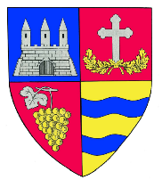

ROMÂNIA

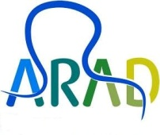

CONSILIUL JUDEŢEAN ARAD
310003 - Arad, strada Corneliu Coposu, nr. 22


Tel. 0040-357-731100 Fax. 0040-357-731280

http://www.cjarad.ro consiliul@cjarad.ro

Elevii de zece ai Aradului, premiați de președintele Consiliului Județean

Elevii de 10 ai Aradului au fost astăzi premiați la Consiliul Județean Arad. Președintele Iustin Cionca a premiat performanța, a acordat distincții, în semn de apreciere pentru rezultatele obținute la Evaluarea Națională, celor trei elevi din județul Arad care au obținut media generală zece. Au fost premiate și cele două instituții de învățământ reprezentate de directorii Diana Achim (Colegiul Național „Moise Nicoară”) și Sirban Cosmina (Liceul Tehnologic „Moga Voievod”).

Elevii care au obținut nota zece sunt Grace Zene și Adrian Botaș, de la Colegiul Național „Moise Nicoară” Arad, respectiv Bogdan Oană, de la Liceul Tehnologic „Moga Voievod” din Hălmagiu.

,,Am acordat astăzi aceste distincții în semn de prețuire pentru rezultatele excelente la învățătură. Este important ca munca acestor copii care a condus la performanță să fie recunoscută, apreciată, încurajată. I-am invitat la mine pentru că îmi doresc să se simtă respectați, să dăm ca exemplu munca și disciplina lor. Îi felicit și le doresc să exceleze în continuare la învățătură, și, mai departe, în profesia pe care și-o aleg”, a declarat Iustin Cionca, președintele Consiliului Județean Arad.

Biroul de presă
24.06.2022

